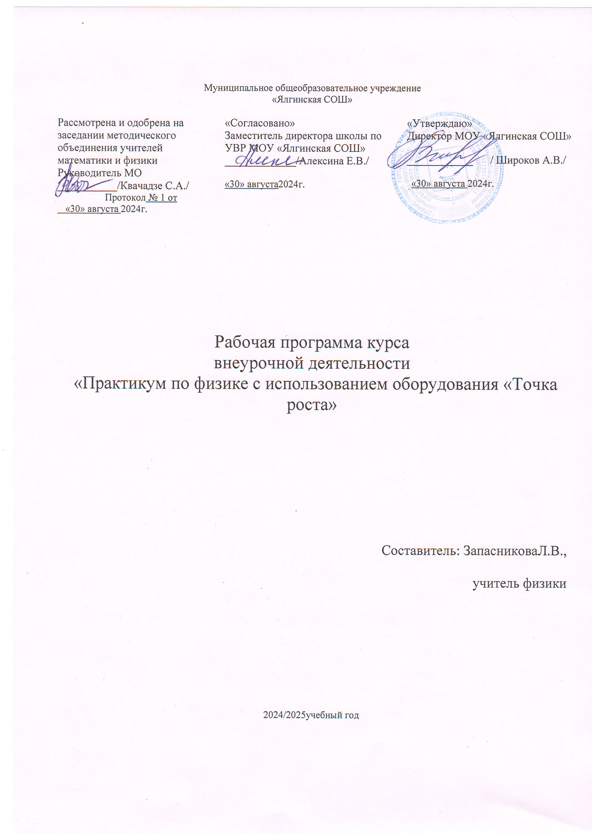

Пояснительная записка
1)Рабочая программа элективного курса «Практикум по физике с использованием оборудования «Точка роста» составлена на основе авторской программы СВ. Лозовенко и Т.А. Трушиной - М., Министерство Просвещения Российской Федерации, 2021 -Курс рассчитан на обучающихся 11 класса, предполагает совершенствование подготовки
школьников по освоению основных разделов физики.
Основные цели курса:
- развитие интереса к физике;
- совершенствование полученных в основном курсе физики знаний и умений;
- ознакомить обучающихся с физикой как экспериментальной наукой;
- сформировать у них навыки самостоятельной работы с цифровыми датчиками, проведения
измерений физических величин и их обработки
Задачи курса:
• содействие самоопределению обучающихся и выбору будущей
профессиональной деятельности;
- стимулирование познавательной активности обучающихся;
- увеличение информативной и коммуникативной грамотности обучающихся. Программа курса согласована с требованиями Федерального государственного образовательного стандарта и содержанием основных программ курса физики средней школы.
Она ориентирует учителя на дальнейшее совершенствование уже усвоенных обучающимися знаний и умений. Для этого вся программа делится на несколько разделов. В процессе реализации данной программы рекомендовано использовать такие методы обучения:
- метод проблемного обучения, с помощью которого учащиеся получают навыки научного мышления;
- метод частично-поисковой деятельности, способствующий самостоятельному решению проблемы;
- исследовательский метод, который поможет школьникам совершенствовать полученные в основном курсе физики знания и умения.
Программа предназначена для классов, в которых для изучения физики выделяется два часа в неделю.

Актуальность программы:
Программа элективного курса имеет социальную значимость для нашего общества. Российскому обществу нужны образованные, нравственные, предприимчивые люди, которые могут самостоятельно принимать ответственные решения в ситуациях выбора, прогнозируя их возможные последствия. Одной из задач сегодняшнего образования — воспитание в учащемся самостоятельной личности. Предлагаемая программа способствует развитию у обучающихся самостоятельного мышления, формирует у них умения самостоятельно приобретать и применять полученные знания на практике. Развитие и формирование вышеуказанных умений возможно благодаря стимулированию научно-познавательного интереса во время занятий.
1

Рабочая программа предусматривает формирование у обучающихся общенаучных умений и навыков.
Познавательная деятельность:
-использование методов научного познания, таких как: наблюдение, измерение, эксперимент;
-формирование умений различать факты, причины, следствия, законы, теории;
- овладение алгоритмическими способами решения задач.
Информационно- коммуникативная деятельность:
-способность понимать точку зрения собеседника и признавать право на иное мнение; -использование для решения учебных задач различных источников информации. Рефлексивная деятельность:
- владение навыками самоконтроля;
-умение предвидеть результаты своей деятельности.

Планируемые образовательные результаты:
Обучающиеся должны приобрести:
- навыки исследовательской работы по измерению физических величин, оценке погрешностей измерений и обработке результатов;
- умения пользоваться цифровыми измерительными приборами;
• умение обсуждать полученные результаты с привлечением соответствующей физической теории;
• умение публично представлять результаты своего исследования;
• умение самостоятельно работать с учебником и научной литературой, а также излагать свои
суждения как в устной, так и письменной форме.

Личностными результатами является формирование следующих умений:
- умение управлять своей познавательной деятельностью;
- готовность и способность к образованию, в том числе и самообразованию; сознательное отношение к непрерывному образованию, как условию успешной профессиональной и общественной деятельности;
- умение сотрудничать со взрослыми, сверстниками в образовательной, учебно-исследовательской, проектной и других видах деятельности;
- сформированность мировоззрения, соответствующего современному уровню развития науки; осознание значимости науки, владение достоверной информацией о передовых достижениях и открытиях мировой и отечественной науки; заинтересованность в научных знаниях об устройстве мира и общества; готовность к научно- техническому творчеству;
- чувство гордости за российскую физическую науку, гуманизм;
- экологическая культура, бережное отношение к родной земле, природным богатствам России, понимание ответственности за состояние природных ресурсов.

Предметные результаты:
- сформированность представлений о закономерной связи и познаваемости явлений природы, об объективности научного знания, о роли и месте физики в современной научной картине мира; понимании роли физики в формировании кругозора и функциональной грамотности человека для решения практических задач;
- владение основными физическими понятиями, закономерностями, законами и теориями; уверенное пользование физической терминологией и символикой;
- сформированность представлений о физической сущности явлений природы (механических, тепловых, электромагнитных и квантовых), видах материи (вещество и поле), движении как способе существования материи; усвоение основных идей механики, атомно-молекулярного учения о строении вещества, элементов электродинамики и квантовой физики; овладение понятийным аппаратом и символическим языком физики;

- владение основными методами научного познания, используемыми в физике: наблюдение, описание, измерение, эксперимент; владение умениями обрабатывать результаты измерений, обнаруживать зависимость между физическими величинами, объяснять полученные результаты и делать выводы;
- владение умениями выдвигать гипотезы на основе знания основополагающих физических закономерностей и законов, проверять их экспериментальными средствами, формулируя цель исследования; владение умениям и описывать и объяснять самостоятельно проведённые эксперименты, анализировать результаты полученной из экспериментов информации, определять достоверность полученного результата;
- сформированность умения применять полученные знания для объяснения условий протекания физических явлений в природе и для принятия практических решений в повседневной жизни;
- сформированность собственной позиции по отношению к физической информации, получаемой из разных источников.
Срок реализации: программа рассчитана на 2 года обучения (10-11 классы)
Периодичность занятий: еженедельно. Длительность одного занятия — 1 час.
Формы и методы обучения: обучающиеся организуются в учебную группу постоянного состава.
Формы занятий: индивидуально-групповые. Объем программы – 34 часа, 1 ч в неделю.
Текущая аттестация проводится в форме тематических тестов.
Итоговая аттестация проводится в форме теста по всем разделам курса физики.

Критерии оценки эффективности освоения программы:
50 – 60% правильных ответов – оценка “удовлетворительно”;
70 – 80% правильных ответов – оценка “хорошо”;
90% правильных ответов – оценка “отлично”.
Содержание курса
1. Вводные занятия. Физический эксперимент и цифровые лаборатории.
Цифровые датчики. Общие характеристики. Физические эффекты, используемые в работе датчиков. Двухканальная приставка-осциллограф. Основные принципы работы с приставкой. Подключение двухканальной приставки-осциллографа. Блоки настроек. Определение параметров осциллограммы. Работа с триггером.

2. Экспериментальные исследования переменного тока.
Измерение характеристик переменного тока осциллографом. Изучить электрические сигналы
различных форм, измерить амплитуду и период переменного тока с помощью осциллографа.
Активное сопротивление, ёмкость, индуктивность в цепи переменного тока. Закон Ома для цепи
переменного тока. Последовательный, параллельный резонанс. Диод в цепи переменного тока.
Действующее значение переменного тока. Затухающие колебания. Взаимоиндукция.
Трансформатор.

3. Смартфон как физическая лаборатория.
Курс «Смартфон как физическая лаборатория»
/ Научно-популярный портал «Занимательная робототехника». — [Электронный ресурс]. —
URL: http://edurobots.ru/2020/06/smartphone-lab/
Тепловая карта освещённости. Свет далёкой звезды. Уровень шума. Звуковые волны .Клетка
Фарадея . По волнам Wi-Fi

4. Проектная работа.
Проект и проектный метод. Выбор темы исследования, определение целей и задач. Проведение
индивидуальных исследований.
3

Примерные темы проектных работ
- Взгляд на зрение человека с точки зрения физики.
- Влияние атмосферы на распространение электромагнитных волн.
3)Влияние магнитных бурь на здоровье человека.
4) Измерение времени реакции человека на звуковые и световые сигналы.
5)Принцип работы пьезоэлектрической зажигалки.
- Оценка длины световой волны по наблюдению дифракции света на щели.
- Определение спектральных границ чувствительности человеческого глаза с помощью дифракционной решётки.
- Изучение принципа работы люминесцентной лампочки.
- Изучение теплофизических свойств нанокристаллов.

- Измерение размеров микрообъектов лазерным лучом.
- Изучение электромагнитных полей бытовых приборов.
Тематическое планирование.

№ | Наименование | Количество часов
раздела и темы | разделов и тем |  | Всего | Теория | Практика
Раздел 1 | Вводные занятия. Физический эксперимент и цифровые лаборатории. |  | 4 | 3 | 1
1.1 | Физические эффекты, используемые в работе датчиков Цифровые датчики. Общие характеристики |  | 2 | 2
1.2 | Двухканальная приставка-осциллограф. Основные принципы работы с приставкой |  | 2 | 1 | 1
Раздел 2 | Экспериментальные исследования переменного тока |  | 11 |  | 11
2.1 | Измерение характеристик переменного тока осциллографом |  | 1 |  | 1
2.2 | Активное сопротивление в цепи переменного тока |  | 1 |  | 1
2.3 | Ёмкость в цепи переменного тока |  | 1 |  | 1
2.4 | Индуктивность в цепи переменного тока |  | 1 |  | 1
2.5 | Изучение законов Ома для цепи переменного тока |  | 1 |  | 1
2.6 | Последовательный резонанс |  | 1 |  | 1
2.7 | Параллельный резонанс |  | 1 |  | 1
2.8 | Диод в цепи переменного тока |  | 1 |  | 1
2.9 | Действующее значение переменного тока |  | 1 |  | 1
2.10 | Затухающие колебания |  | 1 |  | 1
2.11 | Взаимоиндукция. Трансформатор |  | 1 |  | 1
Раздел 3 | Смартфон как физическая лаборатория |  | 6 |  | 6
3.1 | Тепловая карта освещённости |  | 1 |  | 1
4

3.2 | Свет далёкой звезды | 1 |  | 1
3.3 | Уровень шума | 1 |  | 1
3.4 | Звуковые волны | 1 |  | 1
3.5 | Клетка Фарадея | 1 |  | 1
3.6 | По волнам Wi-Fi | 1 |  | 1
Раздел 4 | Проектная работа | 13 | 2 | 11
4.1 | Проект и проектный метод исследования | 1 | 1
4.2 | Выбор темы исследования, определение целей и задач | 1 | 1
4.3 | Проведение индивидуальных исследований | 9 |  | 9
4.4 | Публичное представление проекта | 2 |  | 2
ИТОГО |  | 34 | 5 | 29
5

Календарно-тематическое планирование

 | Тема занятия | Вид занятия | Плановые сроки | Фактические сроки
1. Вводные занятия. Физический эксперимент и цифровые лаборатории. 4ч
1 | Цифровые датчики. Общие характеристики | Лекция
2 | Физические эффекты, используемые в работе датчиков | Лекция
3 | Двухканальная приставка-осциллограф. Блоки настроек | Лекция
4 | Определение параметров осциллограммы. Работа с триггером. Основные принципы работы с приставкой | Практическое занятие
Экспериментальные исследования переменного тока. 11ч
5 | Измерение характеристик переменного тока осциллографом | Практическое занятие
6 | Активное сопротивление в цепи переменного тока | Практическое занятие
7 | Ёмкость в цепи переменного тока | Практическое занятие
8 | Индуктивность в цепи переменного тока | Практическое занятие
9 | Изучение законов Ома для цепи переменного тока | Практическое занятие
10 | Последовательный резонанс | Практическое занятие
11 | Параллельный резонанс | Практическое занятие
12 | Диод в цепи переменного тока | Практическое занятие
6

13 | Действующее значение переменного тока | Практическое занятие
14 | Затухающие колебания | Практическое занятие
15 | Взаимоиндукция. Трансформатор | Практическое занятие
3. Смартфон как физическая лаборатория 6ч
16 | Тепловая карта освещённости | Практическое занятие
17 | Свет далёкой звезды | Практическое занятие
18 | Уровень шума | Практическое занятие
19 | Звуковые волны | Практическое занятие
20 | Клетка Фарадея | Практическое занятие
21 | По волнам Wi-Fi | Практическое занятие
Проектная работа 13ч
22 | Проект и проектный метод исследования | Лекция
23 | Выбор темы исследования, определение целей и задач | Лекция
24 | Проведение индивидуальных исследований | Практическое занятие
25 | Проведение индивидуальных исследований | Практическое занятие
26 | Проведение индивидуальных исследований | Практическое занятие
27 | Проведение индивидуальных исследований | Практическое занятие
28 | Проведение индивидуальных исследований | Практическое занятие
7

20 | Проведение индивидуальных исследований | Практическое занятие
30 | Проведение индивидуальных исследований | Практическое занятие
31 | Проведение индивидуальных исследований | Практическое занятие
32 | Проведение индивидуальных исследований | Практическое занятие
33 | Публичное представление проекта | Практическое занятие
34 | Публичное представление проекта | Практическое занятие

